6 PROJE sınıfıyla İspanya ,Litvanya ve Türkiye’den 9 ortak okulla Playing For Europe projemizi yürüttük.Her ay öğrencilerimize verilen çeşitli spor dallarıyla çok keyifli bir proje gerçekleştirdik.

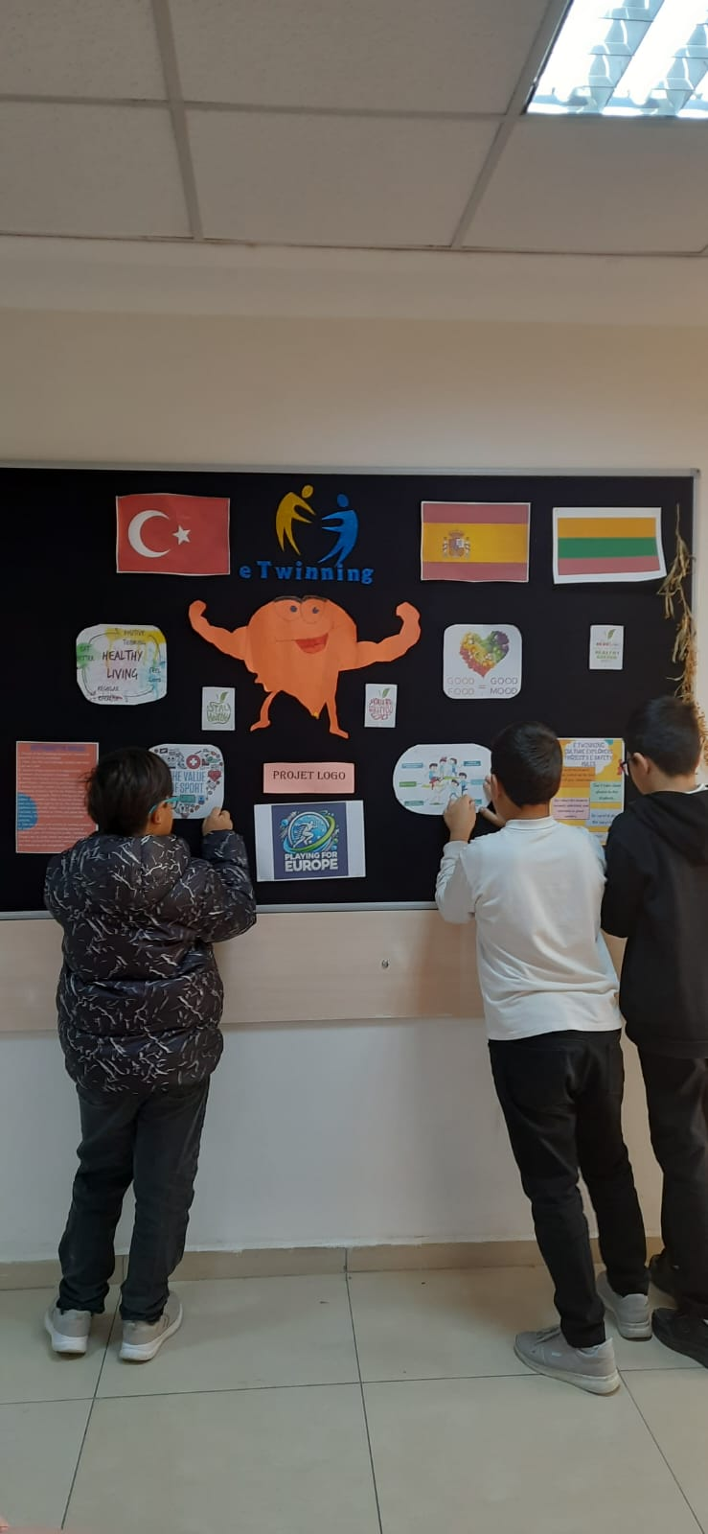

Okulumuzda pano hazırlayarak arkadaşlarımıza eTwinning ve projemizi tanıttık.

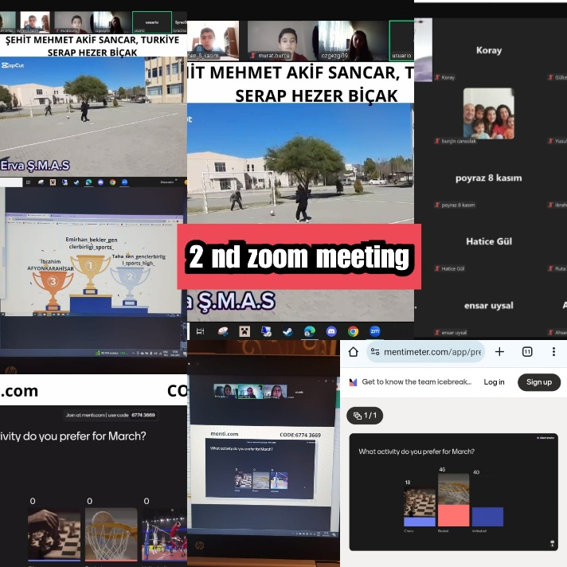

Her ay düzenli olarak yaptığımız zoom toplantılarıyla İngilizce pratik yapıp ortaklarımızla etkileşimli ve keyifli vakit geçirdik.

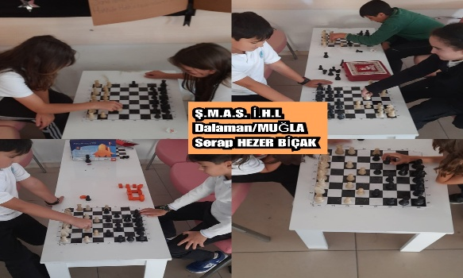 Her ay farklı bir spor türünü deneyimledik.Futbol,basketbol,voleybol ve satranç oynadık.

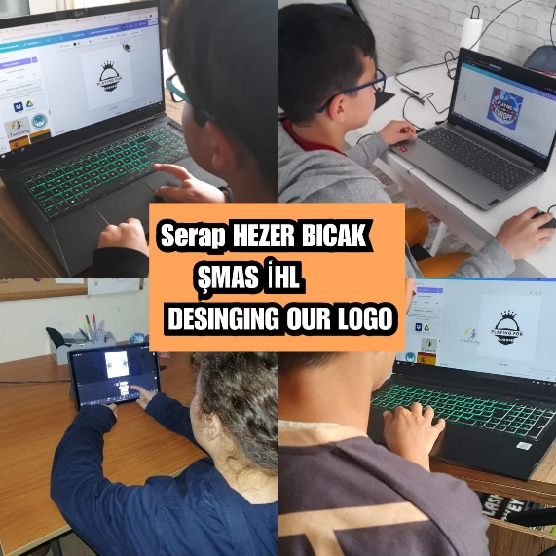

Birbirinden farklı WEB2 araçlarıyla birçok etkinlik yaptık.

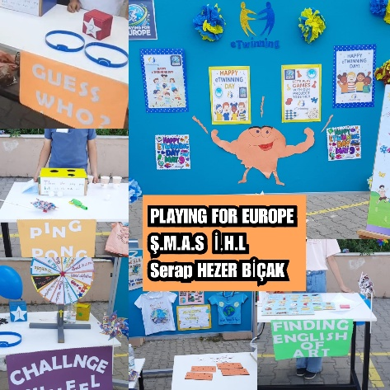

eTwinning gününde kendi tasarladığımız İngilizce oyunlarla okuldaki tüm arkadaşlarımızla İngilizce Festivali yapıp.Çok eğlendik.

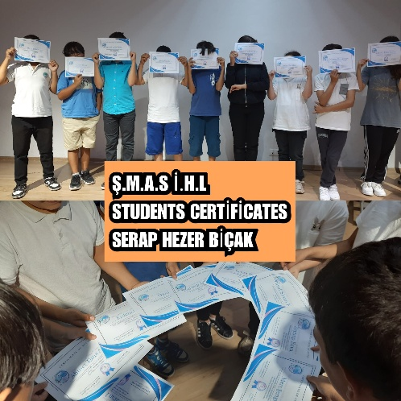 Katılım sağlayan öğrencilerimize sertifikalarını verdik.